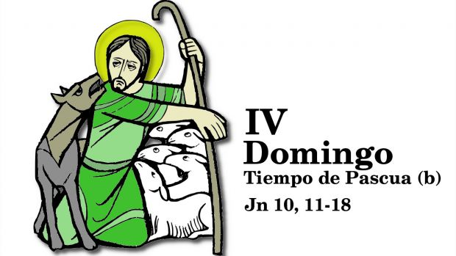

DOMINGO

DEL

BUEN PASTOR

**21**

**ABRIL**

**2024**

“EL SEÑOR RESUCITADO

ES MI BUEN PASTOR

PORQUE HA DADO SU VIDA POR MI”